Miércoles
29
de Septiembre

Primero de Primaria
Matemáticas

Juguemos con dados

Aprendizaje esperado: Lee, escribe y ordena números naturales hasta 100

Énfasis: Relacionar una colección con el numeral correspondiente, y con su antecesor o sucesor.

¿Qué vamos a aprender?

Continuarás aprendiendo a leer, escribir y ordenar números naturales hasta 100.

Aprenderás a relacionar colecciones dibujadas con el numeral correspondiente, y reconocerás el antecesor o el sucesor de un número determinado.

¿Qué hacemos?

En esta sesión además de aprender, te divertirás mucho, realizarás diferentes juegos para contar colecciones o grupos de objetos, para eso, ocuparas los materiales que se te pidieron en la sección anterior, que son los siguientes:

- Cuaderno.
- Libro de matemáticas.
- Lápiz.
- Goma.
- Sacapuntas.
- Objetos pequeños para contar como taparroscas, botones, grandes, semillas también grandes o piedritas.
- 2 Dados.

Seguramente conoces los dados y la forma que tienen es de un cubo, porque tiene seis caras con forma de cuadrado y que en cada cara hay diferentes cantidades de puntos del 1 a 6

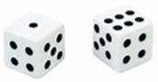

Ahora juega con tu acompañante, tomen un dado cada uno, cuenten hasta tres y lancen al mismo tiempo, observen cuantos puntos tiene su dado que lanzaron y el que tenga el mayor número es el ganador.

Repitan el paso anterior, pero esta vez, háganlo de la forma contraria, es decir, ahora el que tenga el menor número es el que ganará.

Si tienes tu libro de texto de Matemáticas de primer grado, realiza la actividad de la ¡Lotería!

https://www.conaliteg.sep.gob.mx/

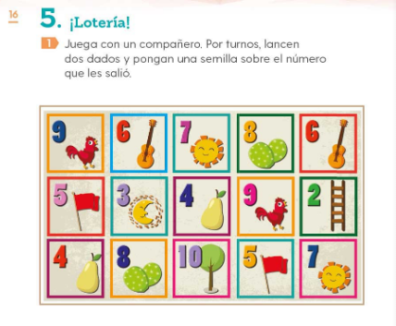

Tira de nuevo el dado, cuenta el número de puntos y señala con una semilla el número correspondiente en la casilla de tu libro. Por ejemplo, si tus dados cayeran de la forma en que se muestra en la imagen.

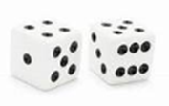

Observa el número de puntos ¿Cuántos puntos hay en total? Cuenta cuidadosamente los puntos, ¡Muy bien, son 9!

En el tablero busca la celda que contenga el numero 9 pon una semilla en ella, en este caso hay dos celdas con ese número, entonces colocarás una semilla en cada celda, que están marcadas con flechas rojas.

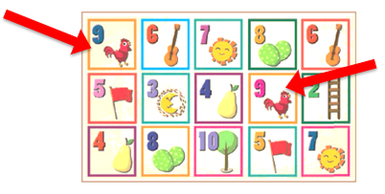

Es momento de jugar un último juego, dibuja o pide ayuda al adulto que te acompañe para dibujar en tu cuaderno una tabla como la siguiente:

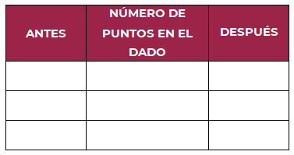

También necesitaras una tira de números del 1 al 10, la misma que ocupaste la sesión pasada y que se encuentra en tu libro de texto en la página 15, la tira te servirá de apoyo por si olvidas como escribir algún número.

Los pasos para realizar el juego, son los siguientes sigue el ejemplo:

- Lanza el dado y cuenta los puntos que te salieron.
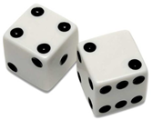

En este ejemplo salió el número 6

- En la casilla de en medio del cuadro que dibujaste, anota el número que te salió. Sí dudas como se debe de escribir el número que tienes, entonces apóyate en la tira anterior.

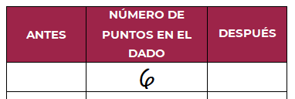

- En la celda que se encuentra del lado izquierdo donde anotaste el número, debes de escribir el número que va antes, y en la casilla derecha, el número que va después, para esto también puedes apoyarte en tu tira de números.

El número que esta antes del 6 es el 5, lo anotaras en la casilla que dice “ANTES” y el número que va después del 6 es el número 7, ese lo vas a poner en la casilla que dice “DESPUÉS”.

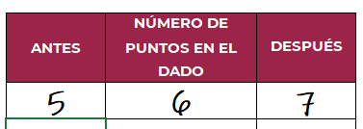

El Reto de Hoy:

Te invitamos a que juegues a la lotería con algún miembro de tu familia, recuerda que el tablero está en la página 16 de tu libro de texto de Matemáticas. Seguramente se divertirán mucho.

Para la próxima sesión de matemáticas necesitarás tú cuaderno, tu libro de texto, lápices, goma y sacapuntas.

¡Buen trabajo!

Gracias por tu esfuerzo.

Para saber más:
Lecturas

https://www.conaliteg.sep.gob.mx/

